- Tekuté (kapalné) krystaly

Dielektrické organické látky - polymery – měrný odpor (rezistivita) = 10¹⁰ až 10¹² Ωm

Pevný krystal − sestavený z tyčinkových (tj. nesymetrických) makromolekul => anizotropní vlastnosti
Atomy, resp. tyčinkové (podlouhlé) makromolekuly jsou uspořádány zcela periodicky ve všech směrech,
včetně stejné orientace => anizotropní (v různých směrech různé) vlastnosti − např. rychlost šíření světla ve
směru podél délky molekuly je jiná než ve směru kolmém na délku molekuly (napříč).
Izotropní kapalina  běžná kapalina (např. voda) – roztavením pevného krystalu nad teplotou tání (tavení)
kapalina je zcela neuspořádaná, těžiště molekul jsou náhodně rozložené – látka teče a v každém směru má
stejné tj. izotropní vlastnosti (molekuly jsou chaoticky- nahodile orientovány)
Kapalné (tekuté) krystaly – mezofáze – mezifáze mezi pevnými krystaly a izotropní kapalinou
některé organických látek s obecně nesférickými molekulami, např. protáhlými, které se díky tvaru molekul
v určitém rozmezí teplot nad bodem tání orientují do určitého směru. Vzniká tak kapalina, která díky orientaci
molekul vykazuje anizotropní vlastnosti.
Kapalné krystaly co by anizotropní kapalina má jednak vlastnosti kapaliny => těžiště molekul jsou náhodně
rozložené a látka teče, ale také vlastnosti pevného krystalu => směrová orientace molekul

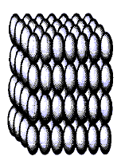
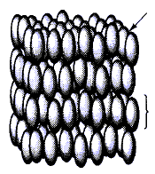
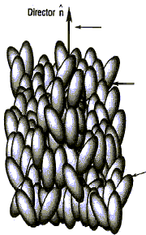
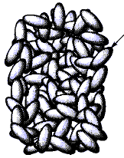
teplota T (°C)
T_{Tání}
T_{izotrop}
molekula
molekula
molekula
vrstva
Pevný krystal
Mezofáze
(kapalný krystal)
Izotropní
kapalina
mezofáze
smektická
mezofáze
nematická
T_{mezi}

V krystalickém stavu jsou molekuly drženy pohromadě silnými přitažlivými silami, které jsou v důsledku tvaru molekuly také anizotropní (těžiště molekul jsou umístěna ve svých pevných polohách v mříži, všechny molekuly jsou stejně orientované – nemohou se natáčet ani naklánět – pouze kmitají kolem rovnovážné polohy).
Zahříváním krystalu dochází k postupnému rozvolňování krystalové mřížky.

Nad teplotou tání T_{Tání} se ruší translační uspořádání a vzniká vrstevnatá struktura (členění do vrstev) – smektická mezofáze => pohyb těžiště molekul v rámci dvojrozměrného tečení (tj. posouvání vrstev po sobě),
ale orientace všech molekul zůstává stejná Rozlišuje se 5 základních typů smektické fáze – podle orientací
Další zvýšení teploty (nad T_{mezi} ) vede ke vzniku nematické mezofáze, která má již jen orientační uspořádání
Molekuly (těžiště molekul) jsou navzájem zcela neuspořádané, ale jejich dlouhé molekulové osy jsou orientovány jedním preferovaným směrem (podle direktoru ) Jedná se o fázi nejméně uspořádanou s vysokým stupněm fluidity – tečení. Tato fluidita společně s anizotropními vlastnostmi molekul je principiální pro konstrukci LCD. Kapalná nematická fáze má nízkou viskozitu a nematické materiály lze navrhovat tak, aby molekulární orientace mohla být přepínána vnějším elektrickým polem

n
Nad teplotou T_{izotrop} se ztratí orientační uspořádání molekul => orientace molekul bude tedy rovněž zcela chaotická, vznikne tak izotropní kapalina ("normální" kapalný stav)

Ne všechny látky kapalných krystalů musí nutně procházet oběma mezofázemi (smektické a nematické), některé mohou prochází pouze jednou z nich.
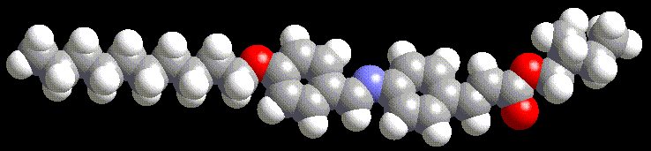
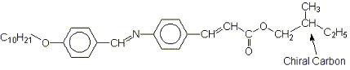
Ukázka tvaru a přibližných rozměrů jedné z řady dalších druhů podlouhlých makromolekul využívaných pro kapalné krystaly je na obr.
3 až 4 nm
p-DecylOxyBenzylidene p'-Amino 2-MethylButylCinnamate = "DOBAMBC"
kyslík - O
dusík - N
kyslík - O
0,5 nm

V současné době se zkoumají i jiné tvary podobných makromolekul, např. prohnuté (tvar banánu), diskové atd..
Pro současné LCD, včetně barevných LC-obrazovek, mají velký význam zkroucené (twisted) nematické molekuly označované jako TN – technologie

TN – stočené (Twisted) Nematické molekuly kapalných krystalů

V nematických látkách, které obsahují soubor navzájem zrcadlově symetrických tyčinkových molekul, vznikají šroubově zkroucené struktury vrstev (Pitch = stoupání závitu = vzdálenost od počátečních 0 ° do otočení o 360 °)
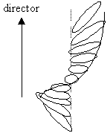
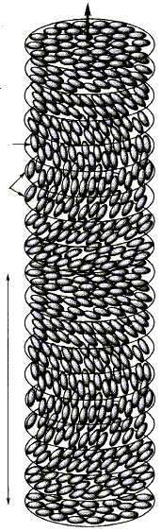
n
n
Pitch
Otočené
o 180 °
Otočené
o 360 °
Počáteční
( 0°)
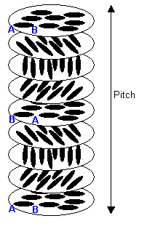
n

Zrcadlově symetrické tyčinkové molekuly se označují jako chirální, zejména ty části molekul u kterých je zrcadlení zřetelně patrné (viz na obr. chirální uhlík). Zkroucení molekul do šroubovice vzniká vzájemným silovým působením mezi chirálními částmi molekul.
Toto uspořádání se označuje chirálně nematické nebo-li cholesterická fáze (spadá do nematické mezofáze)

např. chirální uhlík
rovina zrcadlení
Schematicky
chirální tyčinkové molekuly

Polarizace světla

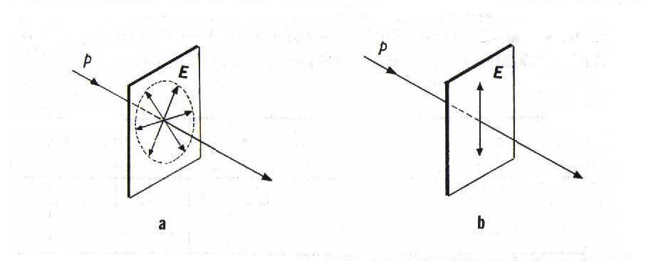
Světlo je příčné elektromagnetické vlnění. Vektor intenzity E elektrického pole je vždy kolmý na směr, kterým se vlnění šíří (směr p - ve směru osy y). V rovině (x,z) kolmé k paprsku přirozeného světla se směr vektoru E nahodile mění (obr.a). Takové světelné vlnění označujeme jako nepolarizované světlo. Světelné vlnění, jehož vektor E kmitá stále v jednom směru, je lineárně polarizované světlo (zde vertikálně - E_{z} - ve směru osy z) viz obr.b. Přirozené světlo (sluneční, žárovek je nepolarizované) lze různými způsoby změnit na světlo polarizované, např. pomocí polarizátoru.
z
y
x
z
y
x
E_{z}

Časově proměnný vektor intenzity nepolarizované elektromagnetické vlny E (leží v rovině xz a s obecně časově proměnnou orientací a velikostí ─ obecně opisuje elipsu v rovině xz) lze rozložit do dvou kolmých směrů ─ v tomto případě (rovina xz) do směrů os x a z , tedy do složek E_{x} a E_{z} . Pak vektor E = (E_{x} , E_{z}) je v každém časovém okamžiku vyjádřen pomocí obecně časově proměnných, navzájem kolmých složek E_{x} a E_{z} => možnost polarizace.
V technické praxi se k polarizaci světla používají speciální polarizační filtry (polaroidy). Jsou to látky (materiály, tj. prostředí) jimiž prochází (viditelné) elektromagnetické vlnění. Do prostředí vstupuje nepolarizované vlnění,
a vystupuje požadovaným způsobem polarizované vlnění.
Polarizační filtry jsou zhotoveny z makromolekuláních materiálů, které obsahují látky s výrazně asymetrickými (např. podlouhlými) molekulami. Tyto molekuly musí navíc obsahovat i volné elektrony (ve vodivostním pásu elektronové struktury molekuly), které se však mohou pohybovat pouze v určitém směru vzhledem k orientaci molekuly (např. napříč k délce molekuly).
Pak složka elektrické intenzity elektromagnetického vlnění rovnoběžná se směrem pohybu elektronů vybudí pohyb těchto volných elektronů => budí elektrický (elektronový) proud a tím i Jouleovy tepelné ztráty. Tato složka elektrické intenzity elektromagnetického vlnění je silně tlumena, a v několika vrstvách stejně orientovaných molekul je zcela utlumena, tzn. prostředím neprojde (energie této složky el. intenzity vlnění se proměňuje v teplo – ohřívání filtru).
V kolmém směru, kde není možný pohyb volných elektronů (v uvažovaném případu ve směru podél délky molekuly) složka elektrické intenzity elektromagnetického vlnění rovnoběžná s podélným směrem molekuly nebudí elektrický proud, tudíž není ničím tlumena a proto prochází netlumená látkou.
Molekuly jsou technologickým postupem srovnány, tak že osy molekul jsou rovnoběžné.
Polarizované světlo se od světla přirozeného nijak neliší (lidské oko není vybaveno pro rozlišování polarizace světla). K určení polarizace světla (orientace roviny polarizace) je zapotřebí zařízení zvané analyzátor. Ten tvoří opět vhodný polarizační prostředek – filtr, který propouští světlo jen s určitou orientací kmitové roviny.
Podstatu funkce polarizátoru a analyzátoru znázorňuje tzv. mechanický model => dvěma podlouhlými štěrbinami prochází kmitající (/nekmitající) lanko, obr. c,d.
Pokud jsou štěrbiny polarizátoru i analyzátoru (druhého polarizátoru) rovnoběžné pak kmitající lanko prochází i analyzátorem, viz obr. c (což znamená, že světlo analyzátorem prochází ─ analyzátor je osvětlený).
Pokud štěrbiny jsou na sebe kolmé – kmitající lanko je v analyzátoru utlumeno – nemůže ve vodorovné štěrbině svisle kmitat, viz obr.d (což znamená že světlo analyzátorem neprochází ─ analyzátor se jeví jako temný)
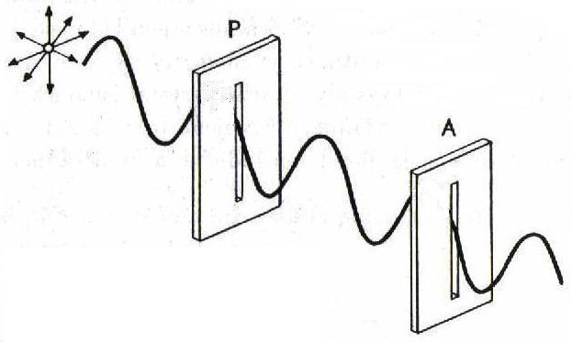
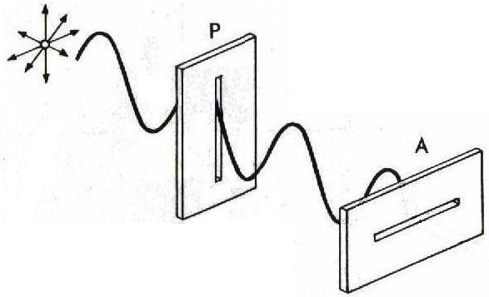
z
y
x
Nepolarizované
světlo
Lineárně
(vertikálně – v ose z)
polarizované světlo
projde
Lineárně
(vertikálně – v ose z)
polarizované světlo
(model kmitajícího lanka)

c)
Lineárně
(vertikálně – v ose z)
polarizované světlo
vodorovnou štěrbinou
neprojde

d)
Nepolarizované
světlo
Lineárně
(vertikálně – v ose z)
polarizované světlo
(model kmitajícího lanka)

Polarizátor i analyzátor (co by polarizační filtry) lze realizovat i průhlednou skleněnou deskou s nanesenými tenkými rovnoběžnými vodiči ve směru složky elektrické intenzity elmag. vlny kterou je nutno utlumit, viz obr (neprojde – utlumí se složka E_{y} , projde složka E_{z} => lineární polarizace v ose z )
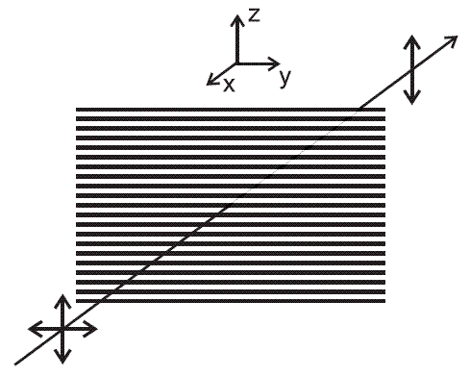
Průhledná deska s nanesenými
tenkými vodivými proužky
ve směru osy y
(zabezpečují utlumení složky E_{y}
Prochází pouze složka E_{z} ─ netlumená
lineární polarizace ve směru osy z
E_{z}
Zdroj – nepolarizovaná vlna s E = (E_{y} , E_{z})
šířící se ve směru záporné osy x

Uvedeného jevu a vlastností kapalných krystalů (LC) se využívá ke konstrukci světelného vypínače (ventilu) jenž je základem pro LCD

Zobrazovací prvek na bázi tekutých krystalů ─ LCD ─ např. jednobarevný pixel, segment číslicovky

Chirálně nematický kapalný krystal je umístěn mezi dvě skleněné desky (= zarovnávací – Alignment –horní a spodní vrstva).
Kapalný krystal je ve směsi s dalšími látkami volenými tak, aby nematická fáze existovala v širokém rozmezí teplot, (např. -20ºC do 50ºC) a byla odolná vůči vlivům slunečního ultrafialového záření (na bázi bifenylů).
Na vnější ploše skleněných desek (zarovnávacích vrstev) jsou napařené průhledné elektrody
Na vnitřní ploše skleněných desek (na styčných plochách s LC) je napařená vrstva SiO₂ , která zajistí orientaci (zarovnání) přiléhajících molekul kapalného krystalu k povrchu desek v souladu s požadovanou polarizací. Na vnější stranu desek s elektrodami jsou nalepené polymerní fólie sloužící jako polarizátor a analyzátor procházejícího světla. Tloušťka zobrazovače (přesněji: tloušťka LC mezi skleněnými deskami)
je 10 - 20 μm, což je podstatně více než je vlnová délka viditelného světla (0,77 až 0,38 μm). V tom případě rovina polarizovaného světla sleduje stočenou strukturu nematika a na tloušťce zobrazovače se otočí o 90° (tzv. stočená - šroubovitá struktura kapalného krystalu – Twisted Nematic = TN). K otáčení roviny polarizovaného světla dojde tehdy, když dlouhé osy molekul, zakotvených na skleněné destičce, leží v rovině polarizovaného světla, vytvořeného polarizátorem (horním) viz obr.. Analyzátor se pak nastaví například tak, aby polarizované světlo, prošlé zobrazovačem, propustil. V případě schématu na obr. jde tedy o tzv. zkřížený polarizátor a analyzátor (oba pootočené vůči sobě o 90°) .

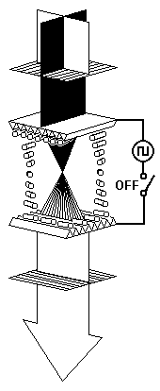
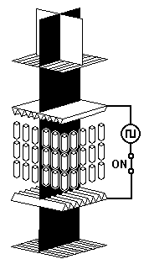
x
z
y
Nepolarizované
světlo zdroje
Nepolarizované
světlo zdroje
1
2
3
5
6a
6b
4b
4a
7
8b
8a

Schéma jednoho zobrazovacího pvku zobrazovače
s nematickým kapalným krystalem
se stočenou
šroubovitou konfigurací
LCD ─ TN

Polarizátor (horní) - přilepen na horní skleněnou desku ─ Zdrojové světlo lineárně polarizuje do směru osy x
1
Lineárně polarizované světlo v ose x

2
Horní skleněná deska (horní zarovnávací vrstva), navrchu s napařenou průhlednou elektrodou,
zespodu SiO₂ pro zarovnávání molekul LC do směru osy x (znázorněno drážkami ve směru osy x)

3
Vrstva kapalného krystalu (LC) o tloušťce 10 až 20 µm, bez vnějšího střídavého napětí (OFF – vypnuto)
Kotvení pomocí SiO₂ orientuje molekuly na horní a spodní skleněné desce tak, aby svíraly úhel 90°.
Nepůsobí-li elektrické napětí, jsou molekuly v objemu (v tloušťce) mezi deskami ve stočené – šroubovité
konfiguraci, která otáčí rovinu polarizovaného světla o 90° (z osy x na osu y). Polarizátor a analyzátor jsou na
sebe kolmé, aby světlo s rovinou polarizace otočenou o 90° (tj. lineárně polarizované do osy y) procházelo.

4a
Pod střídavým napětím (ON – zapnuto) se orientace molekul LC změní (stočená - šroubovitá konfigurace se
zruší, LC molekuly se po délce orientují ve směru pole) a rovina polarizovaného světla, která již není
strukturou kapalného krystalu otáčena (zůstává lineárně polarizována v ose x), analyzátorem neprojde.
Po vypnutí střídavého napětí vliv kotvení molekul LC ke skleněným deskám způsobí opětné nastavení stočené –
šroubovité konfigurace molekul LC.

4b
Dolní skleněná deska (dolní zarovnávací vrstva), navrchu SiO₂ pro zarovnávání molekul LC do směru osy y
( znázorněno drážkami ve směru osy y), zespodu s napařenou průhlednou elektrodou

5
Lineárně polarizované světlo v ose x (polarizace není otočená o 90°)

6b
Lineárně polarizované světlo v ose y (polarizace otočená o 90°)

6a
Analyzátor (dolní polarizátor) ─ přilepen zespodu na dolní skleněnou desku
procházející světlo lineárně polarizuje do směru osy y
7
Lineárně polarizované světlo v ose y (polarizace otočená o 90°) prochází analyzátorem =>
zespodu analyzátor světlý - sviti

8a
Lineárně polarizované světlo v ose x (polarizace není otočená o 90°) neprochází analyzátorem =>
zespodu analyzátor tmavý - nesviti

8b

Zobrazovací prvek LCD – TN pracuje jako vypínač / zapínač světelného toku – tj. světělný ventil:
- je-li prvek pod střídavým napětím ─ světlo prvkem neprochází
- není-li prvek pod napětím ─ světlo prvkem prochází

Pro LCD je nutné používat střídavé napětí (bez stejnosměrné složky).
Stejnosměrná složka by trvale nevratně polarizovala molekuly LC v jedné polaritě, což by značně zhoršilo dynamiku zapínání/vypínání => prodloužily by se neúnosně spínací časy (doba odezvy) => výrazné zhoršení zobrazování zejména LCD obrazovek.
Běžně doporučovaná frekvence obdélníkového střídavého napětí pro ovládání LCD je kolem 200 Hz,
s amplitudou 2 až 5 V - podle LC

V posledních letech se využívá další struktury zobrazovacích LC prvků – tentokráte na bázi kapalných krystalů smektických (typu C) s feroelektrickými podlouhlými molekulami.
Molekuly mají permanentní elektrický dipólový moment, a jsou shodně (rovnoběžně) orientovány tzn. vytváří doménu se spontánní elektrickou polarizací (nenulový spontánní elektrický dipól).
Tento spontánní dipól lze pomocí změny polarity vnějšího napětí využívat k „přepínání“ dvou orientací molekul LC v doméně.
Polarizátor a analyzátor jsou uspořádány tak, aby pro jednu orientaci molekul LC byl zobrazovací prvek pro světlo průchozí a v druhé orientaci molekul LC byl naopak pro světlo neprůchozí
(opět funkce světelného ventilu ─ přepínače)
Podrobněji viz např. www.open-science.cz/ov/users/Image/default/C1Kurzy/Fyzika/16lejcek.pdf
Tyto struktury zobrazovacích prvků jsou určeny zejména pro LC obrazovky. Vedou k výraznému zlepšení zobrazovacích schopností obrazovky (výrazné zkrácení doby odezvy, lepší kontrast, jas, lepší účinnost pro podsvícení a zejména výrazné zvýšení pozorovacích úhlů (viewing angle)
Výrazné zkrácení doby odezvy u těchto struktur je dosaženo velmi rychlým průběhem změny orientace při „přepínání“ mezi dvěma orientacemi molekul LC – neustavuje se nebo neruší se celá šroubová konfigurace molekul jak je tomu u LCD – TN)

LCD obrazovka (panel, monitor) (TFT LCD – TN)

Využívá aktivní adresace jednotlivých pixelů pomocí x, y adresovacích vodičů spínajících TFT (tenkovrstvový polem řízený (= unipolární) tranzistor = Thin Film Transistor)
V dalším bude popsána pro zjednodušení „černobílá“ (jedné barvy) LCD obrazovka

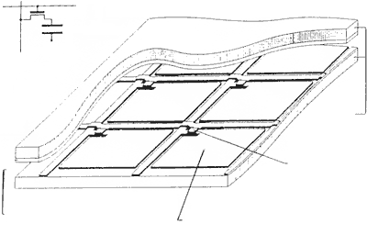
x
y
Kapalný
krystal
TFT
Kapalný
krystal - TN
Společná
elektroda,
zespodu
zarovnávání
LC molekul

Adresové
vodiče x,y
pixelu
(adresová matice)
x - adresa
TFT
y - adresa
Řídící elektroda prvku – jeden pixel
(na vrchu zarovnávání LC molekul)
Řídící elektroda
Skleněné desky
Horní – navrchu nalepen polarizátor
zespodu společná elektroda
se zarovnáním LC molekul
Dolní – navrchu systém elektrod
(řídící, a x,y) se zarovnáváním
(každý pixel má svůj TFT s řídící elektrodou)
zespodu přilepen analyzátor
Elektrický obvod jednoho elementu (jednoho „černobílého“ pixelu)

Schématický řez LCD – TN obrazovkou

Úhlopříčka obrazovky, rozlišení, počet pixelů
Rozměry pixelu, tj. obrazového elementu: cca 0,25 mm x 0,25 mm
Obrazovka LCD – TN o úhlopříčce 15” (palcová), rozlišení 1024 x 768 = 786432 pixelů
15,4” (palcová), rozlišení 1280 x 800 = 1024000 pixelů
17” (palcová), rozlišení 1280 x 1024 = 1310720 pixelů

Barevná obrazovka LCD – každý pixel generuje 3 základní barvy (R, G, B) z nichž lze sestavit libovolný odstín
R = Red (červená), G = Green (zelená), B = Blue (modré).
Obrazovka LCD se podsvěcuje bílým světlem (výbojkou) => základní barvy se získají filtrací bílého světla =>
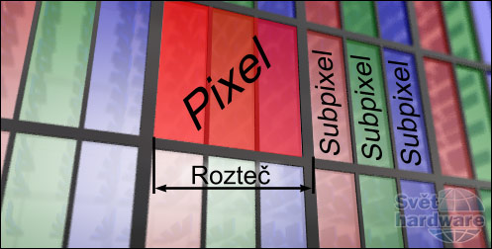
každý pixel (obrazový element) obsahuje 3 podpixely ─
každý pro jednu základní barvu, každý samostatně
adresován => každý má vlastní TFT a řídící elektrodu a
přes vlastní filtr vyzařuje jednu ze základních barev
R,G,B.
Barva, odstín a jas obrazového elementu (pixelu) je dán
součtem intenzit červené, zelené a modré barvy
generované těmito třema subpixely náležející
uvažovanému obrazovému elementu

Barevná LCD obrazovka např. o úhlopříčce 15,4” obsahuje celkem 3 x 1024000 = 3072000 subpixelů, tedy
3072000 TFT (normy povolují počet vadných obrazových elementů pouze v jednotkách na celou obrazovku)

Podsvícení LCD obrazovky
- světlo musí být rovnoměrně rozloženo po ploše panelu
- musí svítit prakticky dokonale bílou barvou (udává se teplotou - obvykle 6000 K).
Lze realizovat tenkými světelnými trubicemi
- od 2 trubic v panelu (nejlevnější panely) až po 14 trubic v panelu (drahé), střední třída panelů obv. 4 trubice
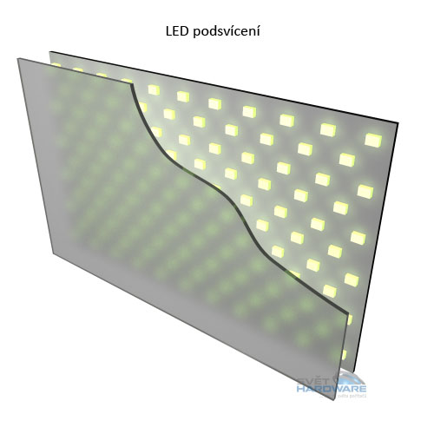
a rovnoměrné rozvedení světla po celé ploše pomocí sítě světlovodů a optických vláken
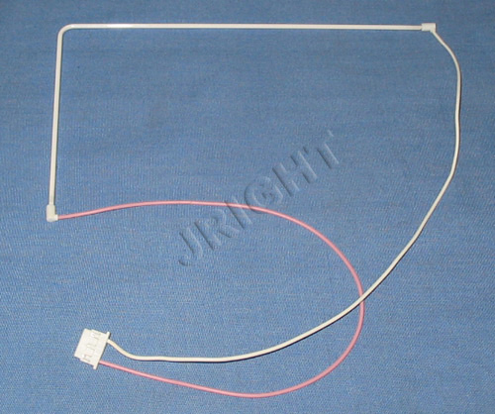
V poslední době se objevuje i podsvícení pomocí LED (svítící dioda), toto řešení přináší úsporu energie a také větší životnost celého panelu. LED podsvícení má řadu výhod. Kromě úspory energie i širší barevné spektrum (tzv. barevný gamut) z důvodu jiné teploty barvy poosvětlení, a možnost snadného řízení intenzity podsvícení v jednotlivých místech panelu => doplňkové řízení intenzity generovaného světla jednotlivými barevnými subpixely

V budoucnosti by LCD obrazovky a monitory (rovněž i plazmové obrazovky) mohly být nahrazeny
OLED-displeji, tj. zobrazovači jejichž pixely jsou sestaveny z červených, zelených a modrých LED z organických polovodičů nanesených na polymerové fólie.

